ACTIVITY PERTEMUAN 7
NAMA : MAULANA ABDUL AZIZ
NPM : 50425612
KELAS : 1IA04
MATERI : IMPLEMENTASI PYQT
MATA PRAKTIKUM : ALGORITMA PEMROGRAMAN 2B
(Screenshoot langkah-langkah sesuai video pembelajaran dan jelaskan dengan ringkas)

- Pembuatan folder M7_5042561
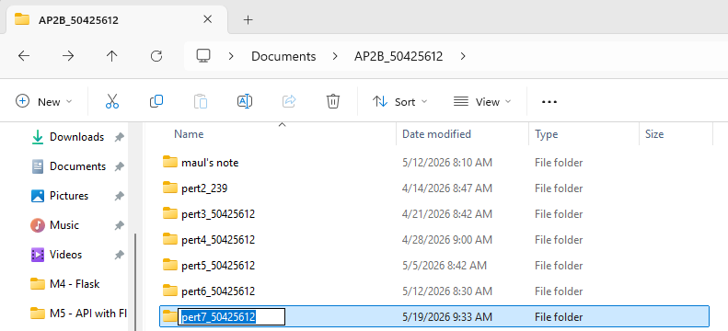
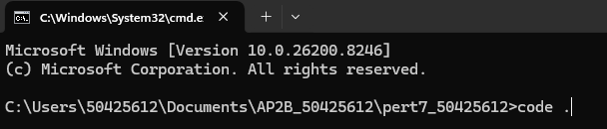

- Hasil QT Designer
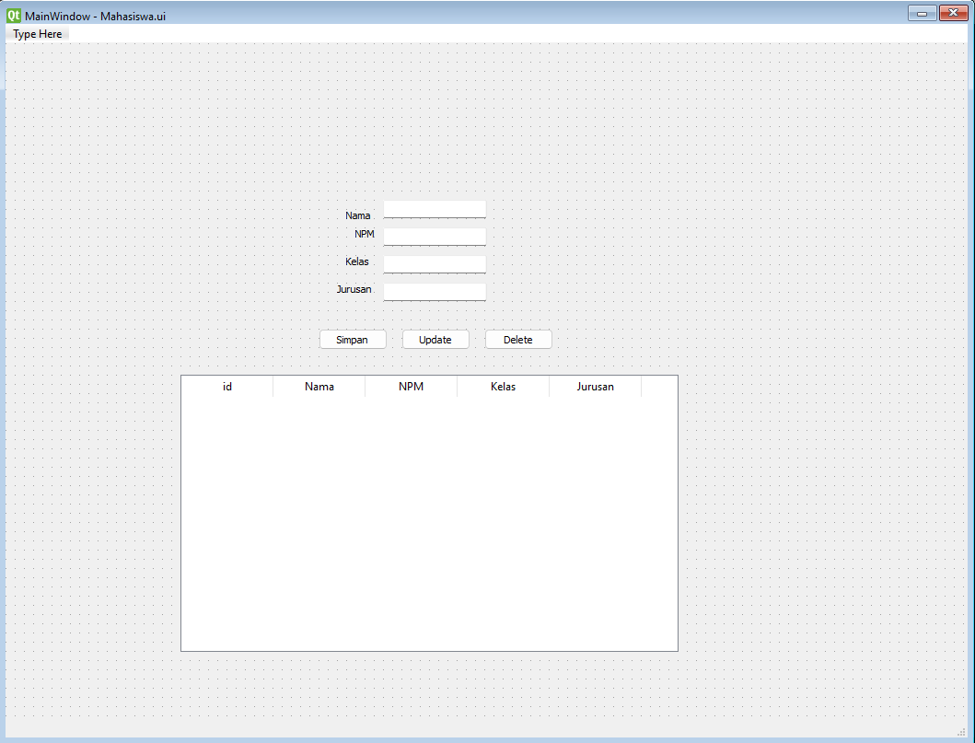
- Code program (bagian atas)
mahasiswa.py :
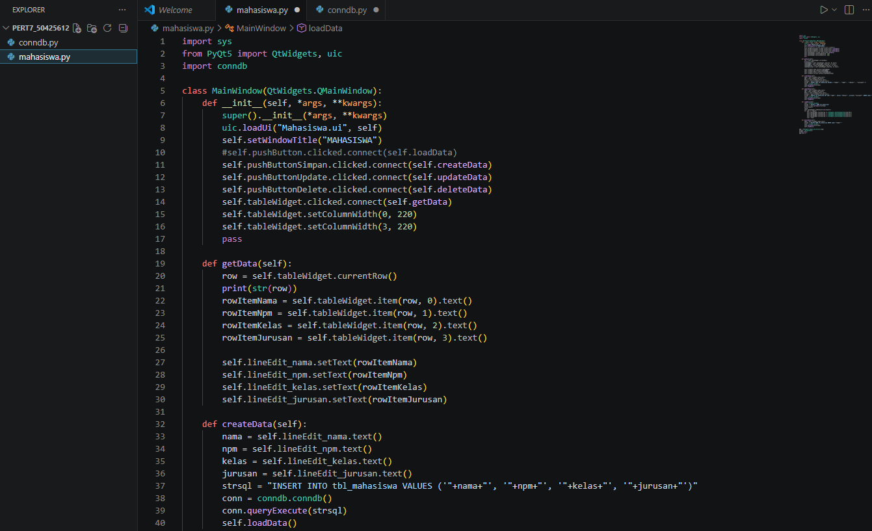
Conndb.py :
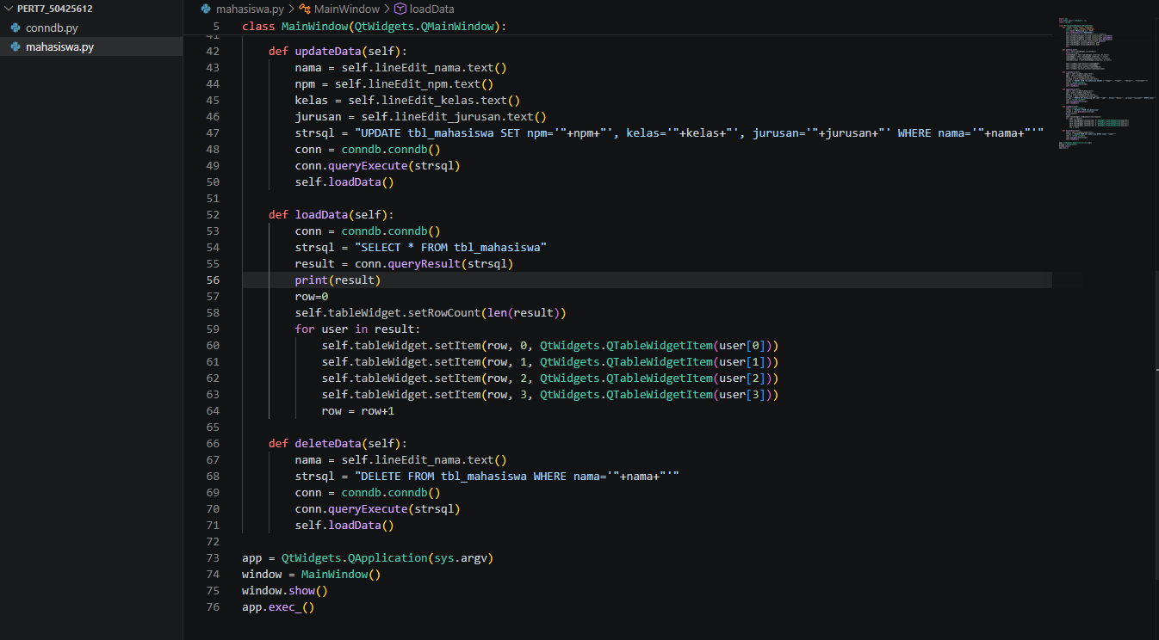
mahasiswa.ui :
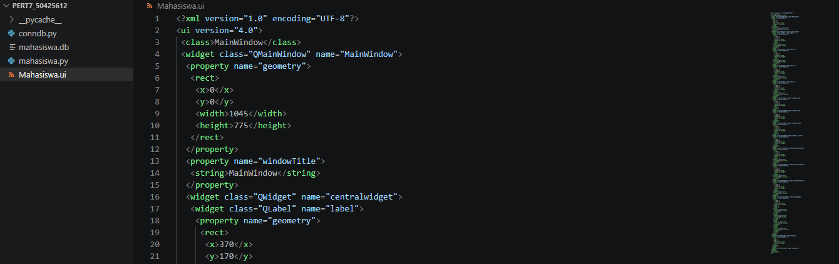
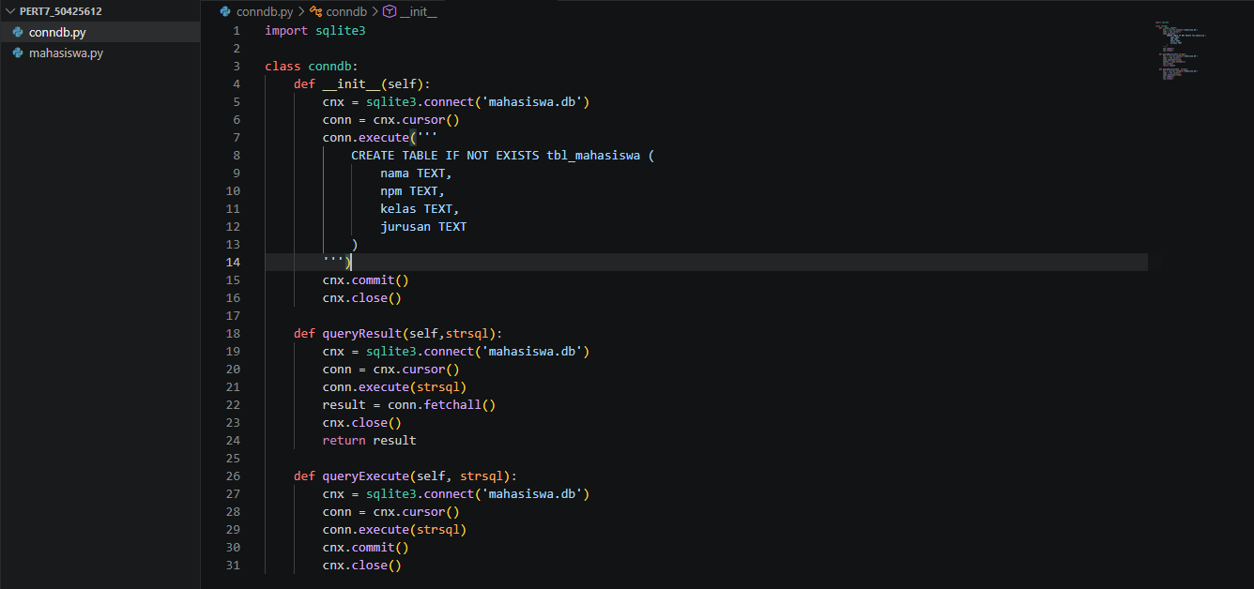
- Terminal VsCode
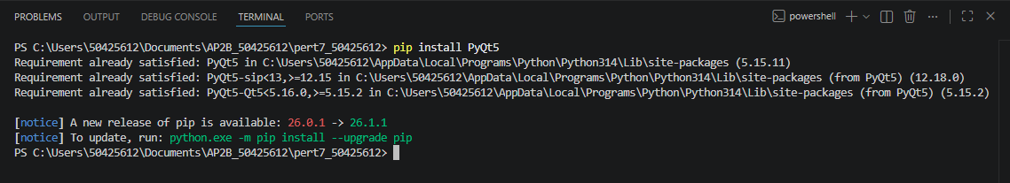
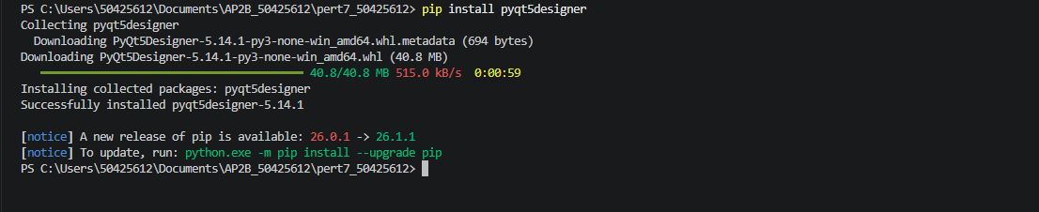
- Hasil Widget
